別添-３
BIM/CIM実施計画書、BIM/CIM実施報告書（案）

【記載における留意事項】
（青字）：記載内容の解説（提出時は削除します。）
※記載例を参考としてBIM/CIM活用における実施計画を記載ください。
目次
＜BIM/CIM実施計画書＞
1. 業務もしくは工事の概要 2
2. 検討体制 3
2.1 BIM/CIM担当技術者 3
2.2 体制組織図 3
3. 工程表 5
4. BIM/CIMを活用した検討等 6
4.1 実施項目 6
4.2 BIM/CIMモデルの作成及び更新 7
4.3 BIM/CIMモデルを活用した検討 8
4.4 使用するソフトウェア、オリジナルデータの種類 9
4.5 情報共有システム 9
5. BIM/CIMモデルを活用した設計図面の照査 10

＜BIM/CIM実施報告書＞
1. 成果物 11
1.1 成果物一覧 11
1.2 成果物の納品ファイル形式及び閲覧方法 11
2. BIM/CIMモデルを活用した検討の実施概要 12
3. 創意工夫内容 12
4. BIM/CIMモデル作成に要した費用（人工） 12
5. 基準要領に関する改善提案 13
6. ソフトウェアへの技術開発提案事項 13

＜BIM/CIM実施計画書＞

業務もしくは工事の概要
BIM/CIM活用業務を実施する場合、業務概要として、業務名、プロジェクト名（必要に応じて）、履行場所、発注者、調査職員、受注者、履行期間、業務概要、設計対象構造物等の情報を記載する。
BIM/CIM活用工事を実施する場合、工事概要として、工事名、プロジェクト名（必要に応じて）、工事場所、発注者、監督職員、受注者、工期、工事面積、工事種別等の情報を記載する。

【記載例】
表 1 業務もしくは工事の概要
項目名 | 詳細
業務名 | 〇〇高架橋橋梁詳細設計業務
プロジェクト名 | 〇〇道路事業
履行場所 | 〇〇県 〇〇市 〇〇地先
発注者 | 〇〇地方整備局 〇〇国道事務所 〇〇課
調査職員 | 主任調査員：〇〇課長 〇〇 〇〇  担当調査員：〇〇課 〇〇員 〇〇 〇〇
受注者 | （株）〇〇コンサルタント
履行期間 | 平成〇〇月〇〇月〇〇日～平成〇〇年〇〇月〇〇日
業務概要 | 【発注者指定型の場合】  以下の項目について、BIM/CIMを活用した検討等を実施する。  - 【実施項目を記載】  - 【実施項目を記載】  - 【実施項目を記載】  【受注者希望型の場合】  以下の項目について、BIM/CIMを活用した検討等を実施する。  【※協議が整った場合には改めて実施計画書を提出する】  - 【実施項目を記載】  - 【実施項目を記載】  - 【実施項目を記載】
BIM/CIMモデルを作成する工種 | ○○工【※主な工種を記載】

検討体制

BIM/CIM担当技術者
本業務（工事）においてBIM/CIMに関係する担当者の情報を記載する。担当者の情報として、役割名、氏名、所属・役職、資格・実績（担当業務に関連する免許や資格、もしくは過去の経験や実績）及び担当する業務内容（BIM/CIM業務全体統括、BIM/CIMモデルの作成・調整、CADオペレータ（責任者）、照査や発注者との協議等）を記載する。また、連絡窓口の情報（担当者名、電話番号とメールアドレス等）を記載する。
※BIM/CIM活用業務・工事において主たる担当者全てを記載する。

【記載例】
表 2 BIM/CIM担当技術者
役割名 | 氏名 | 所属・役職 | 資格・実績 | 担当内容
BIM/CIM全体総括 |  |  |  | BIM/CIM活用業務（工事）の計画立案、進捗管理、業務成果の確認、技術上・手続き上の監理等の総括
BIM/CIMモデル作成調整者 |  |  |  | 地形モデルに使用する地図情報レベルの決定、BIM/CIMモデルの詳細度及びファイル形式の決定や履歴管理
CADオペレータ（責任者） |  |  |  | BIM/CIMモデル作成調整者の決定事項に基づく、BIM/CIMモデルの作成と更新
照査責任者
……

表 3 連絡先
氏名 | E-mail | 電話番号

体制組織図
BIM/CIMを担当する技術者の体制組織図を記載する。また、必要に応じてBIM/CIMモデルの修正に関する連絡や承認の手続き等、各技術者の担当業務の範囲及び情報連携の方法を記載する。

【兼業体制の場合の記載例】
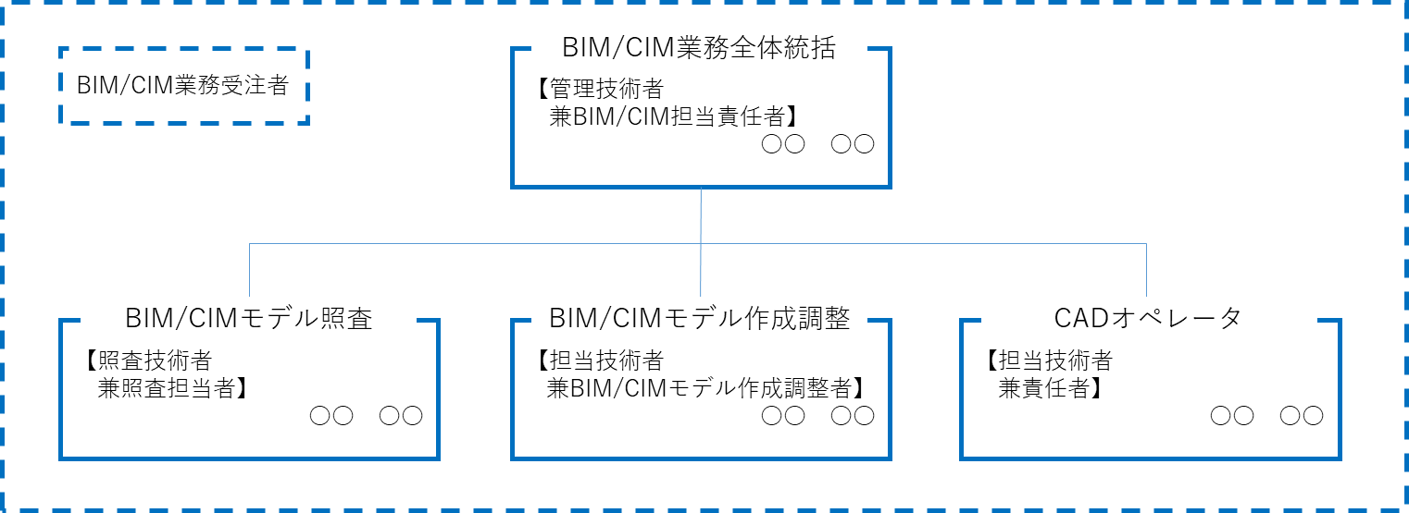

【専兼混在体制の場合の記載例】
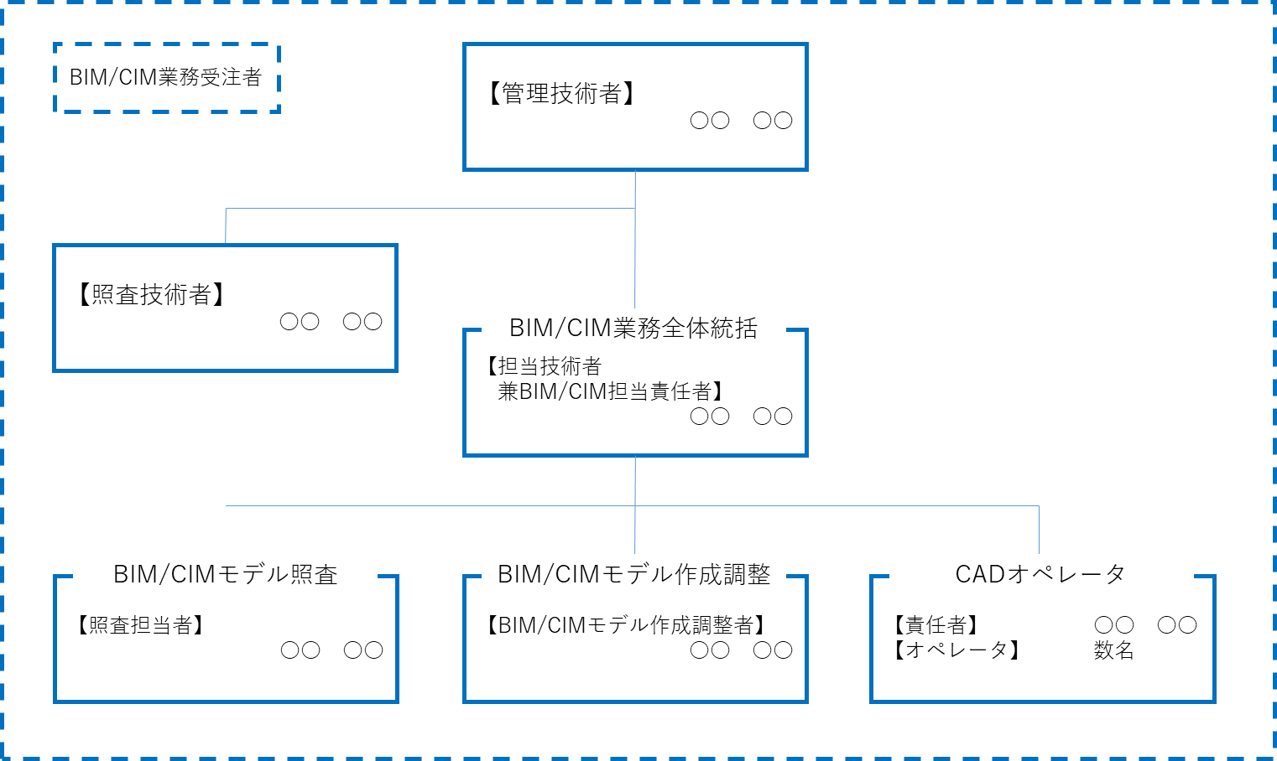
【専業体制の場合の記載例】
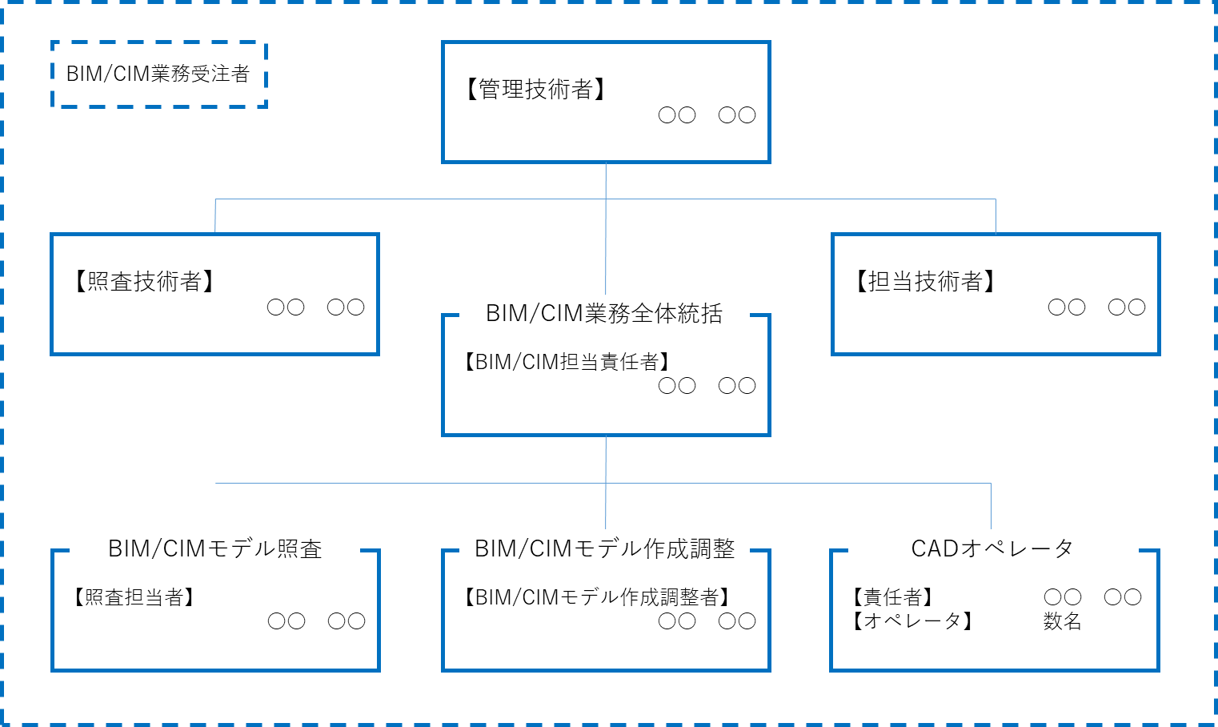

工程表
BIM/CIMを工程や段取り等で項目ごとに分け、矢印等で必要な作業期間を掲載する。その際、BIM/CIMモデルの作成と活用、設計業務や工事の実業務との間の対応関係を明確にするため、業務と工事の工程表を関連づけて作成する。また、目的に応じたBIM/CIMモデルが作成されていることを適切な時期に発注者が確認できるよう、発注者にBIM/CIMモデルの段階確認を受ける時期を明記する。段階モデル確認書を活用する場合は、プロセスマップを記載してもよい。

【記載例】

BIM/CIMを活用した検討等

実施項目
特記仕様書（特記仕様書に記載がない場合はBIM/CIM活用ガイドライン（案））の内容を反映し、BIM/CIMを活用した検討等の実施項目及び実施目的を記載する。なお、「3次元モデル成果物作成要領（案）」に基づくBIM/CIMモデルの作成については、当該要領に実施目的が記載されているため、実施項目のみで良い。なお、地質業務の場合、BIM/CIM活用業務「b）リスクに関するシミュレーション」に読み替えて記載する。
なお、前工程からの申し送り事項等の課題を踏まえて検討する場合、当該課題についても実施目的と合わせて記載する。
本業務は、国土交通省が提唱するi-Constructionの取組において、BIM/CIMモデルの活用による建設生産・管理システム全体の課題解決および業務効率化を図るため、以下の項目についてBIM/CIMを活用した検討等を実施するものである。

＜BIM/CIM活用業務の場合＞
〇「3次元モデル成果物作成要領（案）」に基づくBIM/CIMモデルの作成
〇a) 可視化による設計選択肢の比較評価（配置計画案の比較等）
…【実施目的を記載】
〇b) リスクに関するシミュレーション（地質、騒音、浸水、既設構造物への影響等）
…【実施目的を記載】
〇c) 対外説明（関係者協議、住民説明、広報等）
…【実施目的を記載】
〇d) 概算工事費の算出
…【実施目的を記載】
〇e) ４Dモデルによる施工計画等の確認
…【実施目的を記載】
〇f) 複数業務・工事を統合した工程管理及び情報共有
…【実施目的を記載】
〇g) その他【事業の特性に応じた項目を設定】
…【実施目的を記載】
〇h)a)～g)の検討を目的とした既存地形及び地物の３次元データ作成
…【実施目的を記載】
＜BIM/CIM活用工事の場合＞
〇「3次元モデル成果物作成要領（案）」に基づくBIM/CIMモデルを活用した契約図書（2次元図面）に係る照査及び施工計画の検討
〇a) BIM/CIMを活用した監督・検査の効率化
…【実施目的を記載】
〇b) BIM/CIMを活用した変更協議等の効率化
…【実施目的を記載】
〇c) リスクに関するシミュレーション（地質、騒音、浸水、既設構造物への影響等）
…【実施目的を記載】
〇d) 対外説明（関係者協議、住民説明、広報等）
…【実施目的を記載】
〇e) その他【事業の特性に応じた項目を設定】
…【実施目的を記載】

BIM/CIMモデルの作成及び更新
BIM/CIMモデルの作成・更新の対象範囲、データファイル（地形モデル、土工形状モデル、構造物モデル、統合モデル等）及びBIM/CIMモデルの種類（サーフェス、ソリッド等）を記載する。調査段階等の上流工程から受け渡された情報（例えば、測量データ、地形データ、地質・土質モデル、線形データ、上流工程で作成した構造物、土工形状の３次元モデル、統合モデル等）を活用する場合、その旨を記載する。なお、記載例では4.1の実施項目別に記載しているが、まとめて記載しても良い。

本業務におけるBIM/CIMを活用した検討等の実施にあたり、以下のBIM/CIMモデルの作成及び更新を行う。

【記載例】
〇「3次元モデル成果物作成要領（案）」に基づくBIM/CIMモデルの作成
・地形モデル（サーフェス）
以下の成果を用いて地形モデルを作成する。
「令和〇年度 〇〇業務」
・線形モデル
以下の成果を用いて、計画中心線を表現する線形モデルを作成する。
「令和〇年度 〇〇業務」
・土工形状モデル（サーフェス）
掘削形状を表現した土工形状モデルを作成する。
・統合モデル（サーフェス）
地形モデル、線形モデル、土工形状モデルを統合したモデルを作成する。

上記以外の実施項目についても同様とする。

BIM/CIMモデルを活用した検討
特記仕様書（特記仕様書に記載がない場合はBIM/CIM活用ガイドライン（案））の内容を元に、当該検討において想定した事業実施上の課題と、4.2で作成・更新するBIM/CIMモデルの詳細度及び属性情報の概要と、当該BIM/CIMモデルをどのように活用して課題解決に向けた検討を実施するかについて、4.1の実施項目別に記載する。前工程で作成されたBIM/CIMモデルを活用できる場合、どのように活用できるか合わせて記載する。
なお、「3次元モデル成果物作成要領（案）」に基づくBIM/CIMモデルの作成については、当該要領に実施内容が記載されているため、当該項目の記載は不要である。

本業務において、BIM/CIMモデルを活用して以下の検討を行う。

【記載例】
〇a)可視化による設計選択肢の比較評価（配置計画案の比較等）
(1)検討において想定した事業実施上の課題
本事業の周辺地形の起伏が大きく地形が複雑なため、2次元図面のみでは施工性、景観性等の合理的な評価が困難な状態であった。

(2)モデルの詳細度
地形、土工形状、構造物を対象に、詳細度200のBIM/CIMモデルを作成する。上部構造の細部（鋼桁の板厚表現や床版ハンチ等の詳細寸法、その他付属物等）は詳細にモデル化しない。

(3)属性情報の項目
経済性の比較ができるよう、〇〇橋の橋台及び橋脚（合計〇基）の各モデルを対象に、使用数量及び概算単価の情報を付与する。

(4)具体的な検討方法
【事業の特性に応じて記載】

上記以外の実施項目についても同様とする。

使用するソフトウェア、オリジナルデータの種類

作成・更新作業で使用するソフトウェア名とバージョンを明記する。電子納品物の内容を閲覧するために必要なソフトウェアも併せて記載する。また、業務の項目に使用機器のスペック等の情報が必要な場合は、併せて記載する。
使用するソフトウェアの情報を下表に示す。
【記載例】
表4 使用するソフトウェア
ソフトウェア名（開発会社名） | バージョン | 用途
○○○○ | ○○ | ○○○○○○
・・・・

情報共有システム
情報共有システムを利用する場合にのみ記載。
クラウドサービスの名称やシステムの構成を明記する。発注者側で使用するPC環境や無償ソフトウェアのインストール可否等を事前に確認の上、共有するBIM/CIMモデルを発注者側が閲覧するための方策も明記する。
情報共有システムの利用にあたっては、「業務履行中における受発注者間の情報共有システム機能要件」「工事施工中における受発注者間の情報共有システム機能要件」の最新版に示されたセキュリティ要件を満たしていることを確認する。
【記載例】
本業務の実施に当たり、情報共有システムにはWebブラウザを利用してインターネットを介してファイル共有、意見交換（掲示板機能）を行う○○社のクラウドサービス「○○」（情報共有システムの名称）を用いる。また、発注者側でのBIM/CIMモデルの閲覧には同サービスの3次元データ等表示機能を使用する※。各BIM/CIM担当者には、「閲覧者」「編集者」「管理者」の情報が付与され、これらの情報を基に、アクセス権限の管理を行う。
※ビューアソフト等を使用する場合は、そのソフトウェア名称を記載する。

BIM/CIMモデルを活用した設計図面の照査
設計図書に照査技術者の配置の定めがあり、BIM/CIMモデルを活用して設計図面（2次元図面）の照査を行う場合においては、その旨を業務計画書の照査計画に記載し、具体的に照査を行う対象や範囲をBIM/CIM実施計画書に記載する。
たとえば詳細設計であれば、詳細設計照査要領に基づく照査項目のうち、BIM/CIMモデルを活用して実施する項目を記載する。なお、BIM/CIMモデルを活用して照査を行った場合、当該照査項目を2次元図面により再度照査を行う必要はない。
BIM/CIMモデルを活用して設計図面（2次元図面）の照査を行う対象及び範囲については、受注者の任意により設定して良い。

本業務は、以下の対象についてBIM/CIMモデルを活用した照査を行う。
【具体的な内容、項目を記載】

＜BIM/CIM実施報告書＞

成果物

成果物一覧
特記仕様書に基づく成果品一覧（BIM/CIMデータフォルダに納品するものに限る。）を記載する。当該項目においては、BIM/CIMモデルデータの項目を土工モデル、構造物モデル等に細分化する必要はない。
納品するファイル形式やフォルダについては「BIM/CIMモデル等電子納品要領（案）及び同解説」によるととし、「BIM/CIMモデル作成事前協議・引継書シート」に必要事項を記載する。

【記載例】
本業務におけるBIM/CIM活用に関する成果品として、特記仕様書に基づき以下のものを提出する。なお、成果品の作成においては、「BIM/CIMモデル等電子納品要領（案）及び同解説（令和4年3月）」に基づくファイル形式及びフォルダ構成とする。

・BIM/CIMモデルデータ
・BIM/CIM実施計画書、BIM/CIM実施（変更）計画書
・BIM/CIM実施報告書
・BIM/CIMモデル作成 事前協議・引継書シート
・BIM/CIMモデル照査時チェックシート

成果物の納品ファイル形式及び閲覧方法
成果物（BIM/CIMモデル）の納品ファイル形式、閲覧ソフトウェア、BIM/CIMモデルの確認方法を記載する。データ形式は、調査職員または監督職員との協議により決定する。
【記載例】
成果品のBIM/CIMモデルの納品ファイル形式は、以下の通りである。

表 5 BIM/CIMモデルの納品ファイル形式
BIM/CIMモデル名 | ファイル形式 | 閲覧ソフトウェア名 | 確認用ファイル名、又は  3次元モデルビューア名
○○○○ | ○○ | ○○○ | ○○○
・・・・

BIM/CIMモデルを活用した検討の実施概要
BIM/CIM実施計画書の「4.3 BIM/CIMモデルを活用した検討」に基づく実施結果の概要について、実施項目別に記載する。なお、「3次元モデル成果物作成要領（案）」に基づくBIM/CIMモデルの作成の場合に限り、当該項目の記載は不要である。
実施概要の記載にあたっては、検討において想定した事業実施上の課題をどのように解決したかという検討過程及び検討内容が分かるようにまとめることとし、あわせて当該検討により期待される事業実施上の効果を記載する。なお、検討内容の記載にあたっては、発注者と協議の上、必要に応じて３次元モデルのキャプチャ、説明文だけではわかりにくい部分を補完する図面等を添付する。
以下に記載例を示しているが、BIM/CIM活用工事における「「3次元モデル成果物作成要領（案）」に基づくBIM/CIMモデルを活用した契約図書（2次元図面）に係る照査及び施工計画の検討」については、(4)のみの記載で良い。

本業務におけるBIM/CIMモデルを活用した検討等について、結果概要は以下のとおりである。
【項目別に具体的な内容を記載】

【記載例】
〇a)可視化による設計選択肢の比較評価（配置計画案の比較等）
(1)検討において想定した事業実施上の課題
本事業の周辺地形の起伏が大きく地形が複雑なため、2次元図面のみでは施工性、景観性等の合理的な評価が困難な状態であった。【事業の特性に応じて記載】

(2)モデルの詳細度
地形モデルは地図情報レベル1000、既設構造物を詳細度300、上部工及び下部工モデルを詳細度300、架設構造物モデルを詳細度300で作成した。【事業の特性に応じて記載】

(3)属性情報の項目
本検討においては属性情報を付与していない。【事業の特性に応じて記載】

(4)具体的な検討方法
【事業の特性に応じて記載】

(5)事業実施上の効果
後工程において想定される〇〇のトラブルを本検討により解消することができた。（受発注者の業務効率化につながった場合は、あわせて記載）【事業の特性に応じて記載】

上記以外の実施項目についても同様とする。

創意工夫内容
BIM/CIMモデルを活用した検討等における創意工夫点を記載。各検討項目の目的を実現するための創意工夫を記述することを想定しているが、受注者自らの業務効率化のための創意工夫、受発注者協議の円滑化のための創意工夫等でも良い。

本業務におけるBIM/CIMモデルを活用した検討等について、以下のとおり創意工夫を行った。
【項目別に具体的な内容を記載】

BIM/CIMモデル作成に要した費用（人工）
BIM/CIMモデル作成に要した費用（人工）を記載する。本項目は、各検討において必要となるBIM/CIMモデルの作成に加え、これに付随して発生する作業の内容及び作業手間を把握することで、今後の受発注者協議におけるBIM/CIMモデル作成に係る認識齟齬を防ぐとともに、各検討項目に係る標準的な作業手間の分析につなげることを目的とするものである。
項目別に具体的な内容を記載することとし、2.の記載内容と整合させる。

本業務におけるBIM/CIMモデル作成に要した費用（人工）は以下のとおりである。
【項目別に具体的な内容を記載】

【記載例】
〇「3次元モデル成果物作成要領（案）」に基づくBIM/CIMモデルの作成
BIM/CIMモデル | 形式 | 詳細度 等 | 費用（人工）（※１）
地形モデル |  | 地図情報レベル1000 | 貸与BIM/CIM成果品
構造物モデル  （鋼橋上部）  ［条件の異なる径間ごと］ | 鋼○径間連続○○橋  曲線 あり（R=○m）  斜角 あり（○°）  幅員変化 あり（○m～○m） | 詳細度300 | 技師〇×〇人日  技術員×〇人日
構造物モデル  （PC橋上部）  ［条件の異なる径間ごと］ | PC○径間連続○○橋  曲線 あり（R=○m）  斜角 あり（○°）  幅員変化 あり（○m～○m） | 詳細度300 | 技師〇×〇人日  技術員〇×〇人日
構造物モデル  （下部工：橋台） | 橋台数：〇基 | 詳細度300 | 技師〇×〇人日  技術員〇×〇人日
構造物モデル  （下部工：橋脚） | 張出式橋脚（中空断面）  橋脚数：〇基 | 詳細度300 | 技師〇×〇人日  技術員〇×〇人日
構造物モデル（架設）  ［条件の異なる工法ごと］ | 貸与成果 あり | 詳細度300 | 技師〇×〇人日  技術員〇×〇人日
構造物モデル（既設） | 〇箇所 | 詳細度300 | 技師〇×〇人日  技術員〇×〇人日
…（※２） |  | … | …
（※１）技術者の職種ごとに記載。貸与成果品をそのまま活用できた場合は、その旨の記載のみで可。
（※２）BIM/CIMモデル作成に関連する作業を記載しても可能。たとえば、付属物モデル（付属物ごと）、仮設構造物モデル（仮設構造物ごと）、貸与成果品を元にした地形モデルの編集、貸与品以外のデータを使用した広域地形モデル（地表面、航空写真、建物等）の作成、モデルの統合作業等。

〇a)可視化による設計選択肢の比較評価（配置計画案の比較等）
BIM/CIMモデル | 形式 | 詳細度 等 | 費用（人工）（※１）
地形モデル |  | 地図情報レベル1000 | 「3次元モデル成果物作成要領（案）」に基づくBIM/CIMモデル
構造物モデル  （鋼橋上部）  ［条件の異なる径間ごと］ | 鋼○径間連続○○橋  曲線 あり（R=○m）  斜角 あり（○°）  幅員変化 あり（○m～○m） | 詳細度300 | 「3次元モデル成果物作成要領（案）」に基づくBIM/CIMモデル
構造物モデル  （PC橋上部）  ［条件の異なる径間ごと］ | PC○径間連続○○橋  曲線 あり（R=○m）  斜角 あり（○°）  幅員変化 あり（○m～○m） | 詳細度300 | 「3次元モデル成果物作成要領（案）」に基づくBIM/CIMモデル
構造物モデル  （下部工：橋台） | 橋台数：〇基 | 詳細度300 | 「3次元モデル成果物作成要領（案）」に基づくBIM/CIMモデル
構造物モデル  （下部工：橋脚） | 張出式橋脚（中空断面）  橋脚数：〇基 | 詳細度300 | 「3次元モデル成果物作成要領（案）」に基づくBIM/CIMモデル
構造物モデル（架設）  ［条件の異なる工法ごと］ | 貸与成果 あり | 詳細度300 | 「3次元モデル成果物作成要領（案）」に基づくBIM/CIMモデル
構造物モデル（既設） | 〇箇所 | 詳細度300 | 「3次元モデル成果物作成要領（案）」に基づくBIM/CIMモデル
…（※２） |  | … | …
（※１）技術者の職種ごとに記載。貸与成果品、「3次元モデル成果物作成要領（案）」に基づくBIM/CIMモデル又は他のリクワイヤメントの検討のために作成したBIM/CIMモデルをそのまま活用できた場合は、その旨の記載のみで可。
（※２）BIM/CIMモデル作成に関連する作業を記載しても可能。たとえば、付属物モデル（付属物ごと）、仮設構造物モデル（仮設構造物ごと）、リクワイヤメントとして特別な検討のために作成したBIM/CIMモデル（4Dモデル、過密配筋の照査箇所の３次元モデル等）、貸与成果品を元にした地形モデルの編集、貸与品以外のデータを使用した広域地形モデル（地表面、航空写真、建物等）の作成、モデルの統合作業等。

上記以外の実施項目についても同様とする。

基準要領に関する改善提案
具体的な基準要領の名称と、どの部分にどのような追記・修正が必要か記載する。当該検討等において、基準要領に関する問題点があった場合のみでよく、総花的に「○○のルールが必要」といった内容であれば不要である。

本業務におけるBIM/CIMモデルを活用した検討等の実施にあたり、以下の基準要領について改善を提案する。
【具体的な内容を記載】

ソフトウェアへの技術開発提案事項
今後のソフトウェアの技術開発が必要と思われる提案事項を記載する。現時点のソフトウェアの対応状況によりモデル作成が困難だった場合のみでよい。

本業務におけるBIM/CIMモデルを活用した検討等の実施にあたり、現時点のソフトウェアでは以下の問題点が確認されたため、今後の改善が期待される。
【具体的な内容を記載】

